附件5
深圳注协“会员服务中心”培训报名操作流程
2.“会员服务中心”官网登录口：https://home.szicpa.org/login
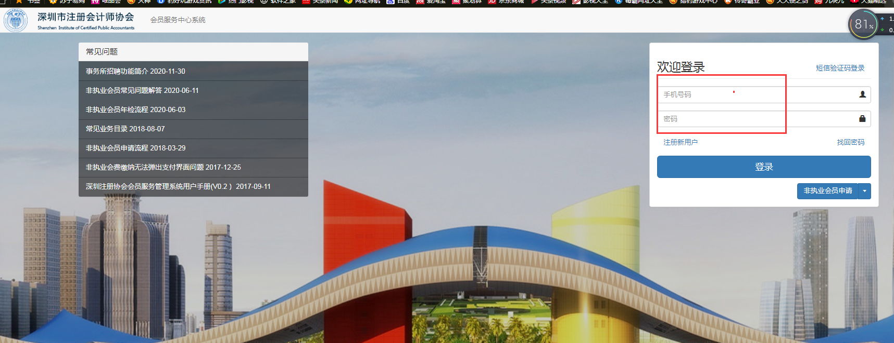
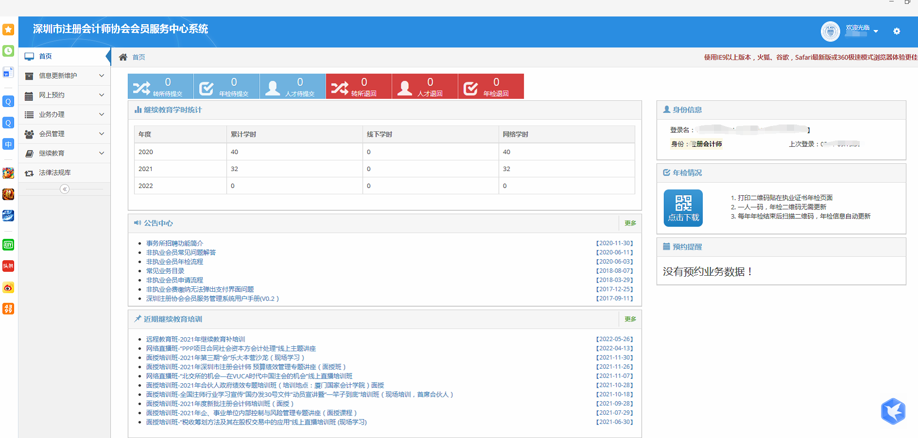

2.报名培训，选择相应课程点击报名
